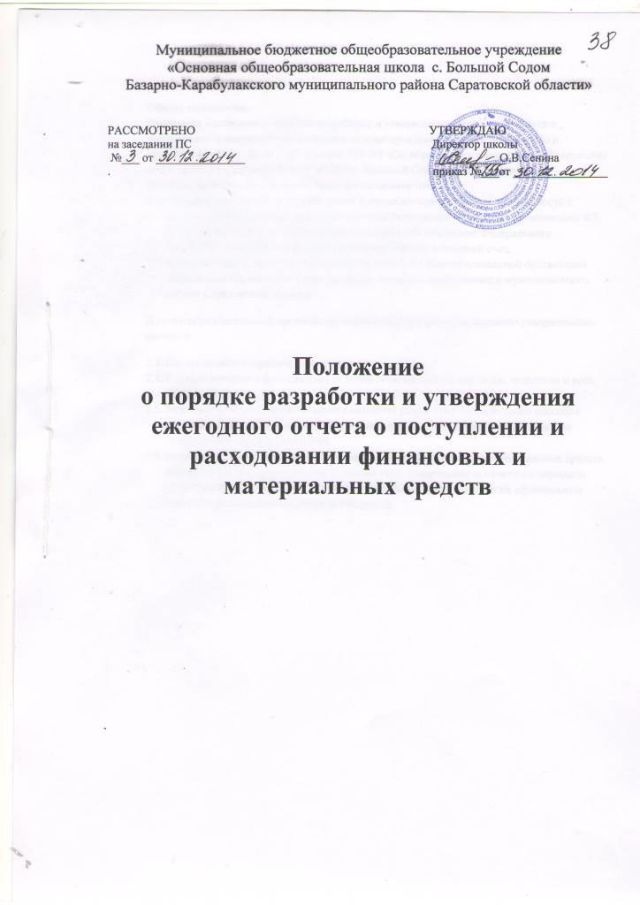
- Общие положения.
Настоящее положение о порядке разработки и утверждения ежегодного отчета о поступлении и расходовании финансовых и материальных средств разработано в соответствии со ст. 28. П.3 ч.3 Закона« 273-ФЗ «Об образовании в российской Федерации» от 29.12.2012 г., Уставом МБОУ «ООШ с. Большой Содом(далее- щкола)
- Порядок разработки и утверждения финансового отчета
  - Школа самостоятельно осуществляет финансово-хозяйственную деятельность а порядке, установленном законодательством Российской Федерации на основании ФЗ №402 от 06.12.2011 г .»О бухгалтерском учете». В отделении Федерального Казначейства школа имеет самостоятельный баланс и лицевой счет.
  - Бухгалтерский и налоговый учет осуществляется в Централизованной бухгалтерии Управления образования администрации Базарно-Карабулакского муниципального района Саратовской области.
В смете образовательной организации отражаются все расходы, согласно утвержденным расчетам.
  - Школа является юридическим лицом.
  - В школе введена и функционирует новая система оплаты труда для педагогов и всех сотрудников.
  - Задачами финансовой деятельности являются разработка и обоснование способов рационального расходования бюджетных средств, эффективного использования материальной базы и имущества.
  - Ежегодный отчет о поступлении и расходовании финансовых и материальных средств предоставляется учредителю на 15 января года, следующим за отчетным периодом. Отчет размещается на сайте общеобразовательной организации и на официальном сайте для размещения информации bu.goy.ru

